快速开始
- 在线演示

平台支持
由于PanIndex交叉编译需要cgo（sqlite），目前很多平台还不能很好的支持，如果你有特殊的编译需求，请告知我，我会尽量添加
- Linux （x86 / amd64 / arm / arm64 ）
- Windows 7 及之后版本（x86 / amd64 ）
- macos（amd64）

下载
预编译的二进制文件压缩包可在 Github Release下载，解压后方可使用。

安装

一键脚本
未完成

直接运行
启动参数
-host=0.0.0.0 #绑定host，默认0.0.0.0
-port=5238 #绑定端口号，默认5238
-debug=false #调试模式，默认false
-data_path=/path/to/data #数据目录（配置、目录信息、临时文件目录）
-cert_file=/path/to/fullchain.pem # 开启ssl，证书文件
-key_file=/path/to/privkey.pem # 开启ssl，证书文件密钥
$ tar -xvf PanIndex-v1.0.0-linux-amd64.tar.gz
#nohup ./PanIndex -host=0.0.0.0 -port=5238 -debug=false > PanIndex.log &
$ nohup ./PanIndex > PanIndex.log &

heroku部署
- 注册登录账号并绑卡，因为herokuku免费版有使用小时数限制，绑定信用卡可以使应用一直在线，不扣费
- 点击↓按钮跳转到heroku部署页面，修改 CONFIG

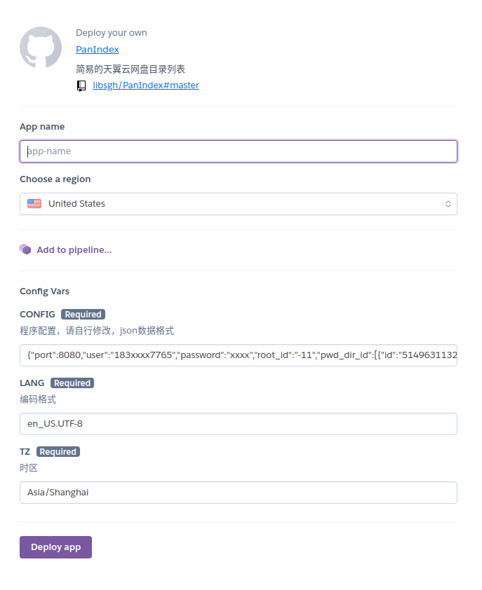
- 点击 Deploy app 完成部署

docker部署
参考下面命令，映射/app/data目录到宿主机避免重启docker数据丢失！
docker pull iicm/pan-index:latest
docker stop PanIndex
docker rm PanIndex
docker run -itd \
--restart=always \
--name PanIndex \
-p 5238:5238 \
-v /home/single/data/docker/data/PanIndex/data:/app/data \
-e PORT="5238" \
iicm/pan-index:latest

从源码运行
- 安装git和golang
- 设置go环境变量go env -w GO111MODULE=on
- 如果是国内服务器，设置下代理go env -w GOPROXY=https://goproxy.cn,direct
$ git clone https://github.com/libsgh/PanIndex.git
$ cd PanIndex
$ nohup go run main.go > PanIndex.log &
- 也可以下载源码后自行编译成二进制程序再执行 以linux,amd64为例
$ CGO_ENABLED=1 GOOS=linux GOARCH=amd64 go build -o PanIndex
$ nohup ./PanIndex &
- 更多平台编译参考：PanIndex-release-action

